French 2A: Unit 5 Better, Faster, Stronger
Page des notes
Nom _______________________
Heure ______________________
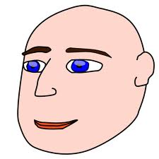  ______la tête__________ | 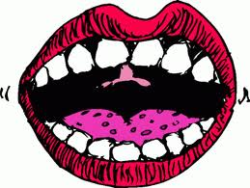  ________la bouche________ | ________les dents________
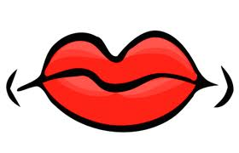  ______les lèvres_________ | 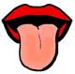  _______La langue_________ | 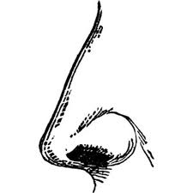  _________le nez__________
______la moustache_______ | 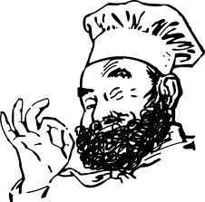  _______la barbe__________ | 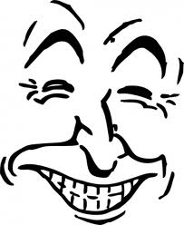  ________le visage________
________la joue__________ | 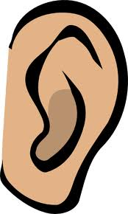  _______l’oreille_________ | 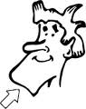  _______le menton_________

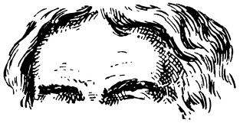  _______le front__________ | 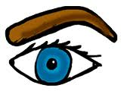  _____le sourcil__________ | 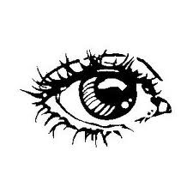  ____l’œil/les yeux_________
_____les cils____________ | 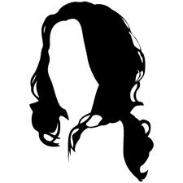  ____les cheveux__________ | _________le cou__________
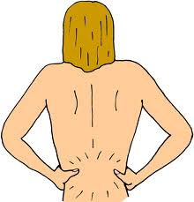  ________le dos___________ | 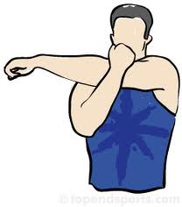  _________l’épaule________ | 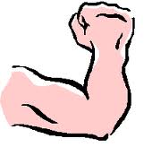  _________le bras_________
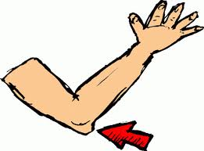  _____le coude____________ | 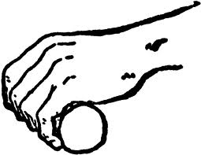  _____le poignet__________ | 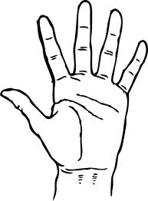  ______la main____________

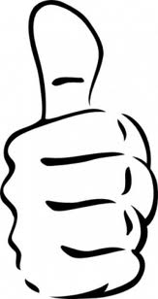  _________le pouce________ | 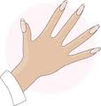  _____les ongles__________ | 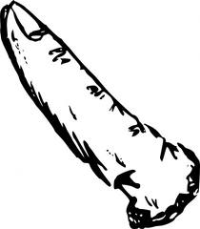  _____le doigt____________
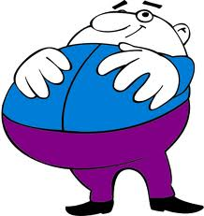  ________l’estomac / le ventre_____ | 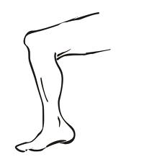  _______la jambe__________ | 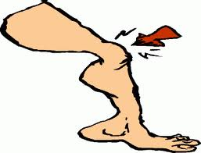  ________le genou_________
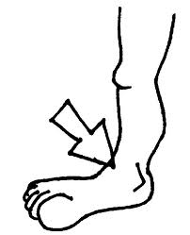  ___la cheville___________ | 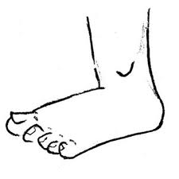  _______le pied___________ | 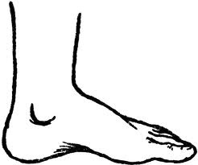  ______le talon___________
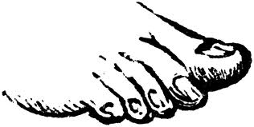  ______les orteils________ | 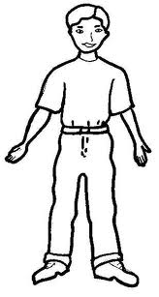  _________la poitrine_______ | __________le corps________

Tête, Épaules, Genoux, et Pieds

Tête, Épaules, Genoux, Pieds
Genoux, Pieds
Tête, Épaules, Genoux, Pieds
Genoux, Pieds
J’ai deux Yeux, un Nez, une Bouche,
et deux Oreilles
Tête, Épaules, Genoux, et Pieds
Genoux, et Pieds

